
Die Abbildung kann ein Symbolfoto sein.
Artikel: | RASENMÄHER
Modell: | MARCO POLO 45C

Motor: | B&S Q45 – 4,5 PS
Gehäuse: | Aludruckguss
Schnittbreite: | 46 cm
Räder: | doppelt-kugelgelagert
Höhenverstellung: | zentral
Grasfangvorrichtung: | 70 L Gewebe

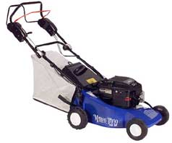
€ 569,-

